**戦争はいやだ調布市民の会「伝言板」８４７号（１１／２９）**

**＝＝＝＝＝＝＝＝＝＝＝＝＝＝＝＝＝＝＝＝＝＝＝＝＝＝＝＝＝＝＝＝＝**

**私的サイト「草の庵」**[kusanoiori.raindrop.jp](http://kusanoiori.raindrop.jp/)**の一角に「調布・市民運動情**

**報」の赤いボタンがあります。メールがうまく見れない場合は、そちらのサイ**

**トから閲覧してください。　　　　　　　　　　　　　　　　　　（編集部）**

**＜今日の伝言＞**

**◆国民救援会（調布・狛江支部）の松本秀俊さんから**

**狛江市公民館職員雇止め・パワハラ訴訟**

**へのご支援をお願いします。**

突然失礼しますが、急なお願いをさせていただきます。

私は、無実の人たちの救援やあらゆる人権侵害を許さない活動をしている国民

救援会の調布・狛江支部の松本秀俊と申します。

　ご存じの方も多いと思いますが、狛江市の公民館の職員だった岩崎安男さんが

新しく上司になった公民館長から恣意的な人事評価を受けて雇い止めとされ、さ

らに話し合いの際にはパワハラを受け、損害賠償を求めて裁判をたたかっていら

っしゃいます。

　2018年の提訴から4年、一審、二審とも請求棄却の判決を受け、最高裁に上告

中です。近く最高裁の判断が出されると思われますので、その前に多くの署名を

添えて裁判所に公正な審判と不公正な控訴審判決の是正を求めて、最終段階の要

請行動を計画しています。

　ぜひ、働く者の権利、人間としての権利を守るために署名集めへのご協力をい

たきたく、よびかけのビラと署名用紙のファイルを添えてお願いします。

　岩崎さんは、同じような目にあっている多くの人たちのためにも頑張っていま

す。何卒よろしくお願いいたします。

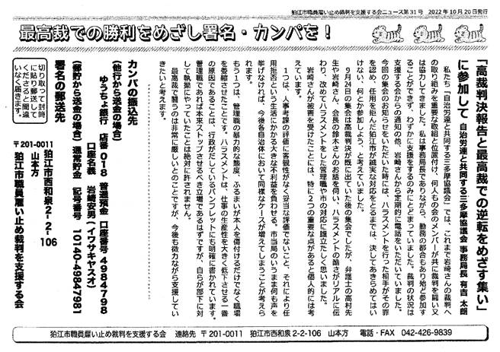

**◆総がかり行動実行委員会から**

**軍事費増やして生活壊すな！改憲反対！**

**カルト癒着の政治をただせ、**

**11・30in日比谷野音集会と国会請願デモ**

**１１月３０日（水）１８：３０から**

**＜注＞調布から参加の方は**

**１７：４５に新宿駅丸の内線乗り換え口で待ち合わせ**